LAPORAN I
PRAKTIKUM MULTIMEDIA

Disusun untuk Memenuhi Matakuliah Praktikum Multimedia Yang Dibimbing oleh I Made Wirawan S.T, M.T



Oleh:
FEBRILINA PRAMUDIYANTI
110533430618
S1 PTI 2011 offering D

UNIVERSITAS NEGERI MALANG
FAKULTAS TEKNIK
JURUSAN TEKNIK ELEKTRO
S1 PENDIDIKAN TEKNIK INFORMATIKA
September, 2013
Instalasi

Langkah-langkah :
- Install virtual box terlebih dahulu.
- Jika instalasi virtual box telah selesai. Klik new pada virtual box. Isi nama mesin virtual, pilih tipe Linux dan versi Debian. Kemudian tekan next.

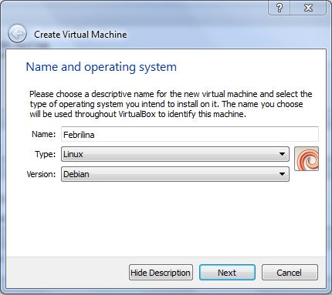

Gambar 1 tampilan setelah klik menu new

- Memilih alokasi RAM yang akan digunakan untuk alokasi mesin virtual. Langsung tekan next.
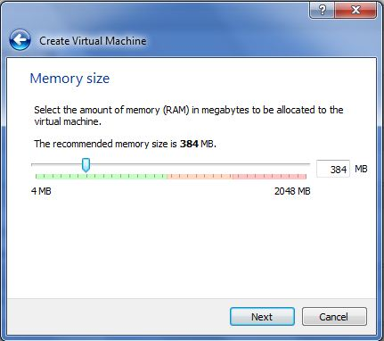

Gambar 2 tampilan setelah klik next

- Pilih “Create a virtual hard drive now,” kemudian tekan create. Hard drive yang direkomendasikan sebesar 8GB untuk membuat virtual hard drive.

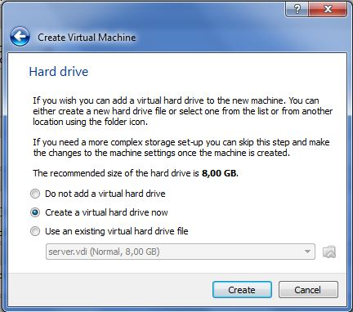

Gambar 3 tampilan setelah klik next

- Pilihan tipe file hard drive. Pilih VDI (VirtualBox Disk Image), kemudian tekan next.
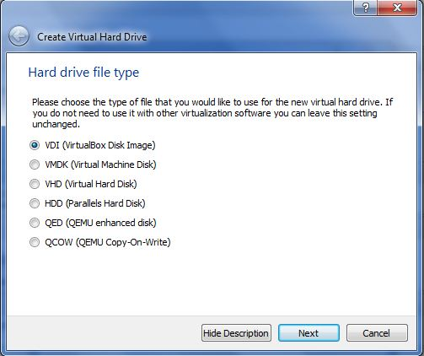

Gambar 4 tampilan pilihan tipe file hard drive

- Pilihan penyimpanan fisik hard drive. Pilih “Dynamically allocated” bagi yang pengguna baru. Kemudian tekan next.
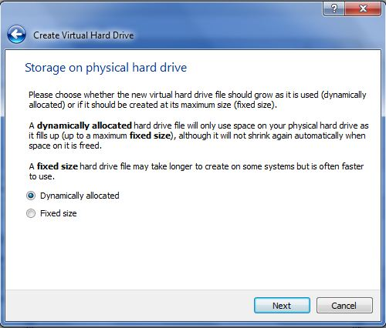

Gambar 5 tampilan pilihan penyimpanan fisik hard drive
- Memilih lokasi dan kapasitas virtual hard drive. Jangan lupa kapasitasnya isi dengan 20GB. Kemudian tekan create.
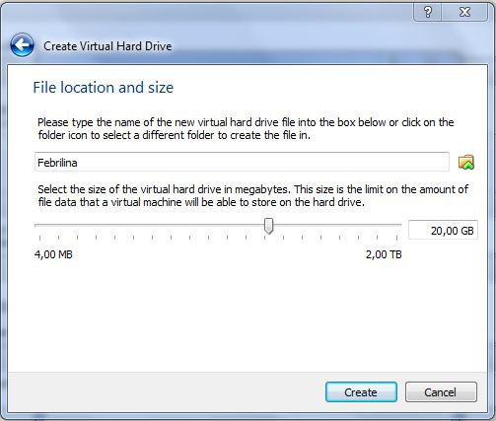

Gambar 6 tampilan pilihan lokasi kapasitas virtual hard drive

- Tekan setting, kemudian pilih network untuk mematikan kabel koneksi yang terdapat dalam menu advance.
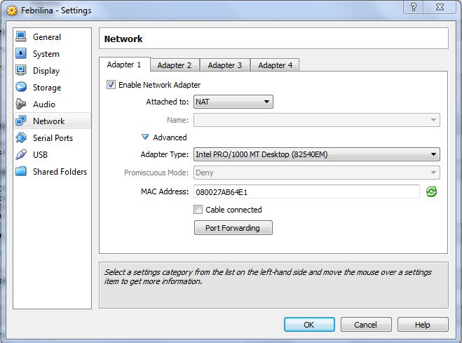

Gambar 7 tampilan network pada menu setting

- Pada menu storage, klik empty, kemudian pilih file iso yang pertama. Kemudian klik ok.

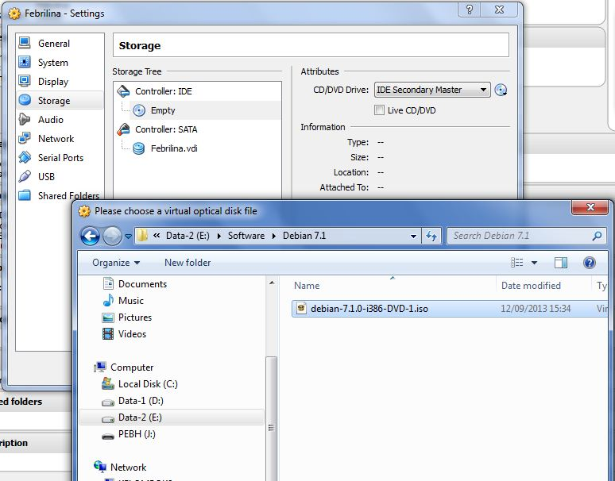

Gambar 8 tampilan menu storage pada menu setting

- Tekan start pada virtual box. Kemudian pilih graphical install dan tekan enter.
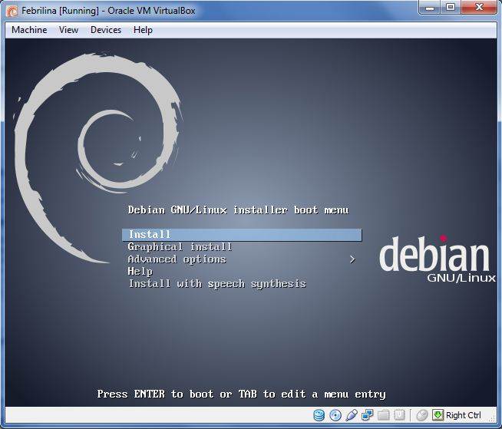

Gambar 9 tampilan menu awal

- Pilih bahasa yang digunakan untuk proses instalasi. Klik English sebagai bahasa yang paling umum digunakan. Kemudian tekan enter.

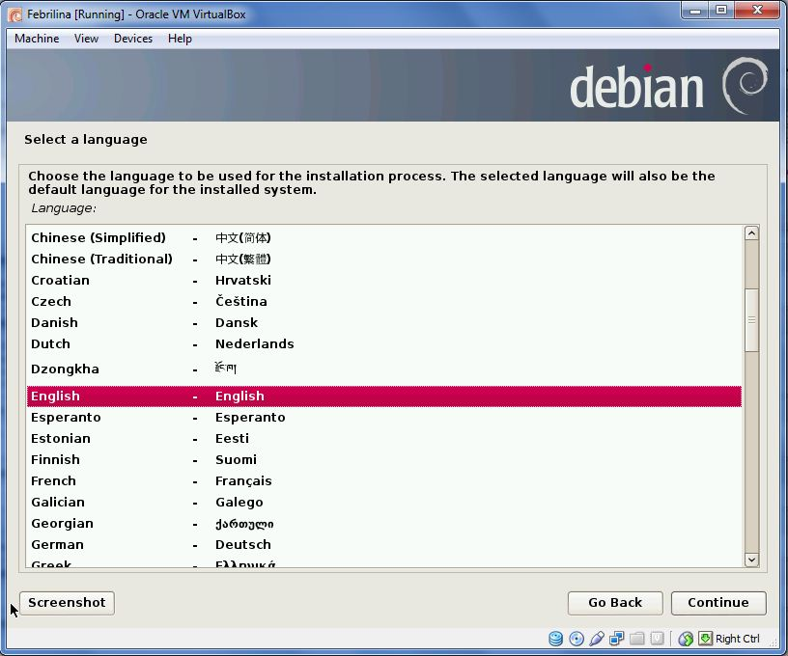

Gambar 10 tampilan pilihan bahasa

- Pilih lokasi pengguna. Dalam hal ini kita berada di Indonesia. Maka pilih other > Asia > Indonesia. Lalu tekan continue.
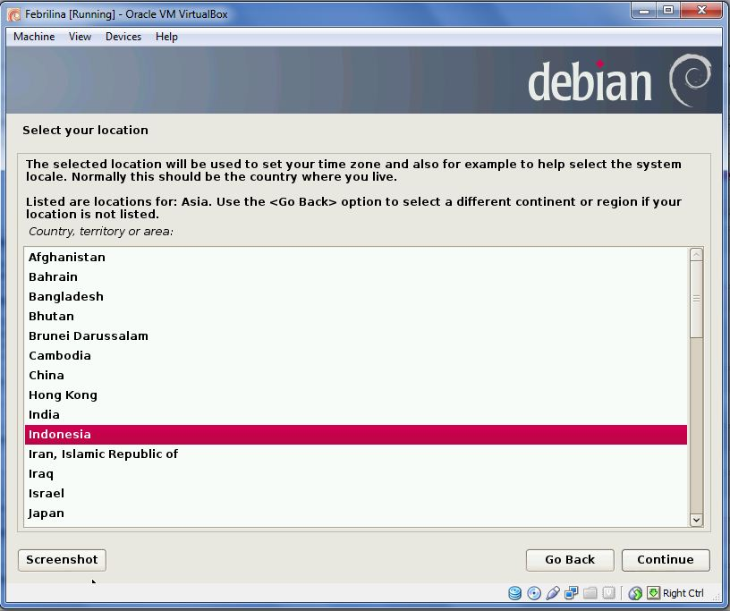

Gambar 11 tampilan pilihan lokasi pengguna

- Pilih lokasi yang akan digunakan untuk konfigurasi. Pilih saja United States, kemudian tekan continue. Tunggu hingga proses selesai.

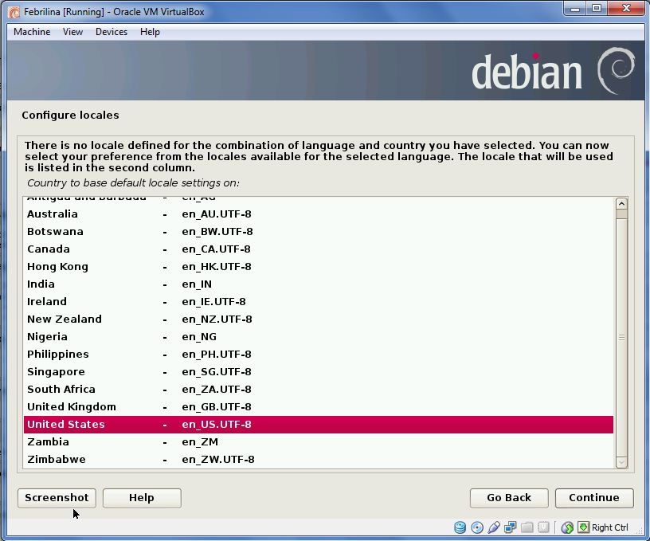

\
Gambar 12 tampilan pilihan bahasa konfigurasi

- Jika proses telah selesai, maka muncul peringatan konfigurasi jaringan gagal. Hal tersebut karena kabel koneksi telah diputus. Kemudian tekan continue.
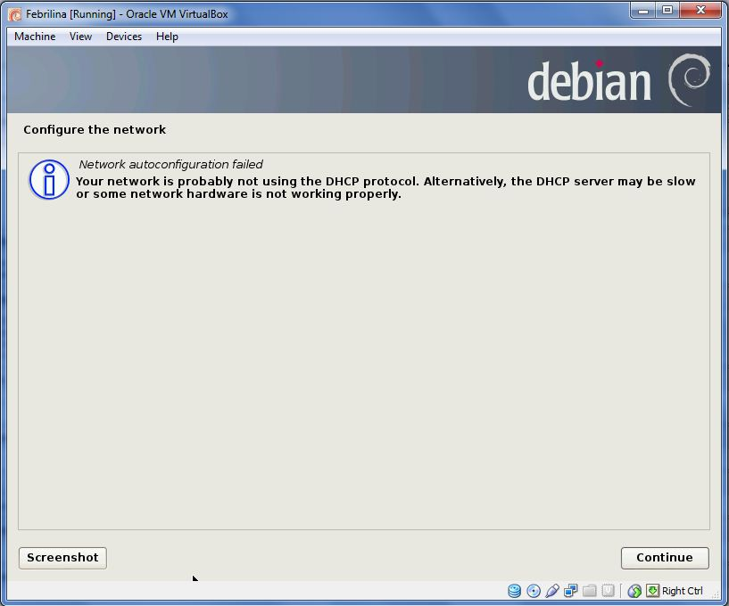

Gambar 13 tampilan peringatan konfigurasi jaringan

- Berhubung tadi ada peringatan konfigurasi jaringan yang gagal. Sekarang, ada pilihan mengenai konfigurasi jaringan. Pilih “Do not configure the network at this time.” Kemudian tekan continue.
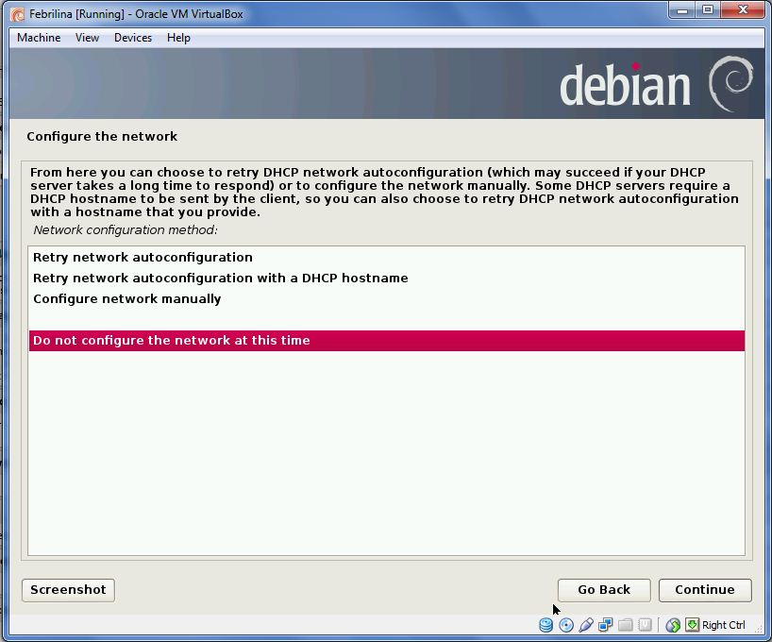

Gambar 14 tampilan pilihan konfigurasi jaringan

- Proses akan berlanjut ke proses konfigurasi jaringan hostname. Isi hostname sesuai keinginan. Kemudian tekan continue.

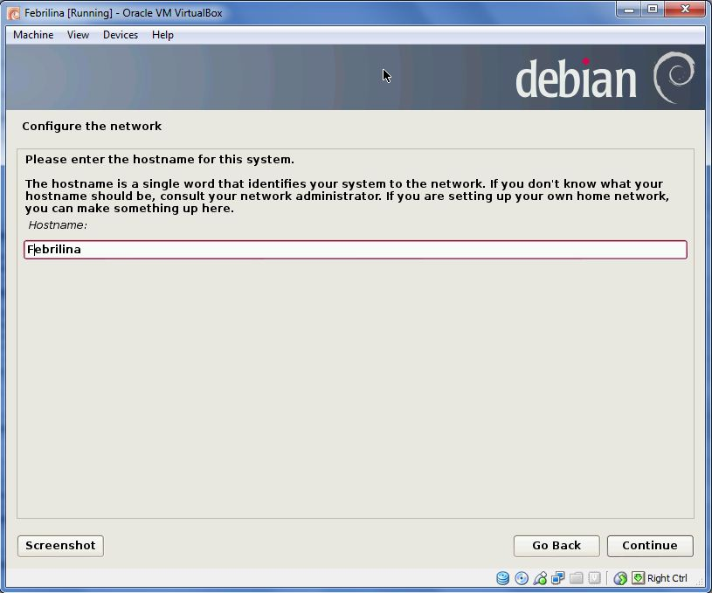

Gambar 15 tampilan isian hostname

- Isi password sesuai keinginan untuk user (root). Lalu, tekan continue.
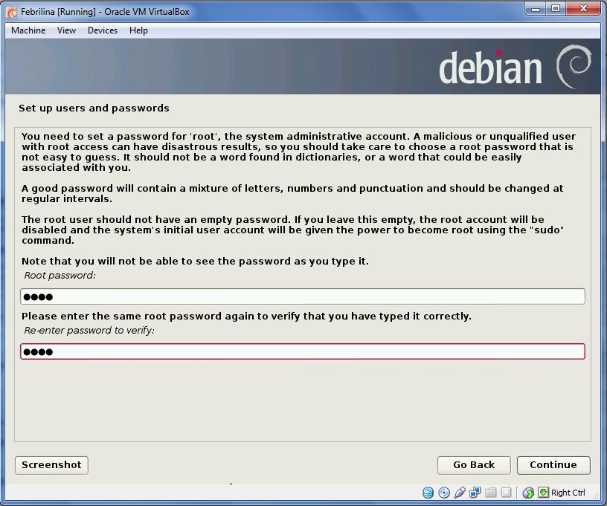

Gambar 16 tampilan untuk mengisi password pada user

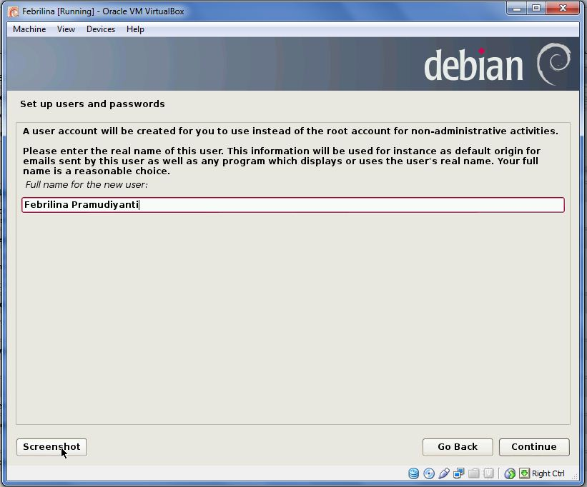
- Isi kembali user baru, namun tidak digunakan untuk aktivitas administrative. Isi sesuai keinginan.

Gambar 17 tampilan isian user baru

- Isi nama untuk mengatur akun baru. Lalu tekan continue.
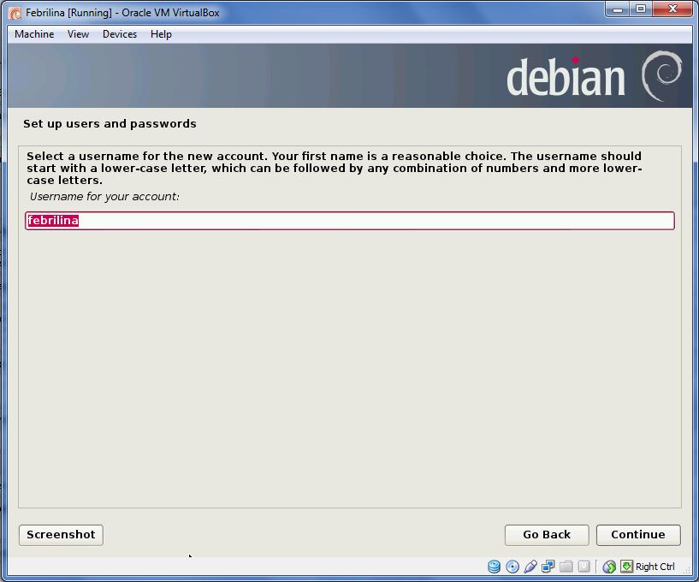

Gambar 18 tampilan isian akun baru

- Isikan password pada user baru yang tadi. Lebih baik diisi dengan password yang sama dengan root, agar tidak rancu. Kemudian tekan continue.
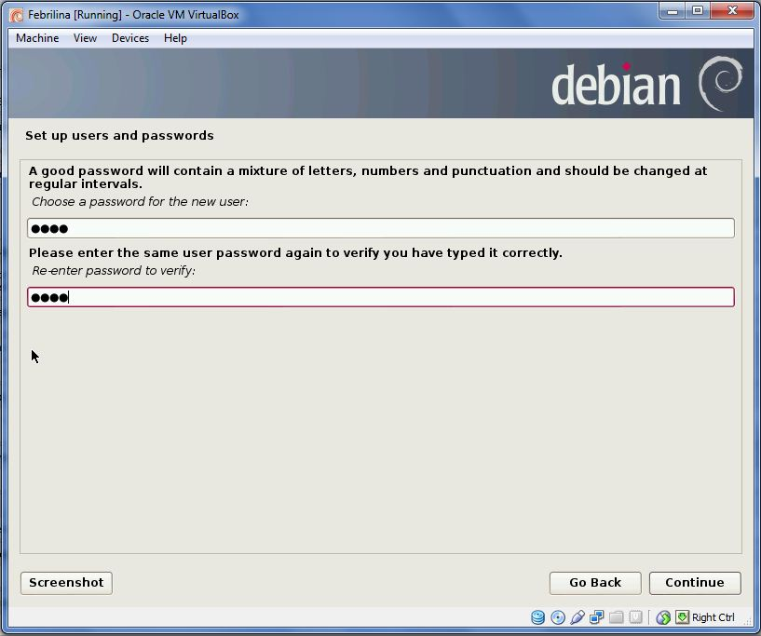

Gambar 19 tampilan isian password user baru

- Konfigurasi waktu. Pilih western, karena berada pada waktu Indonesia barat. Lalu klik continue. Tunggu hingga proses selesai.
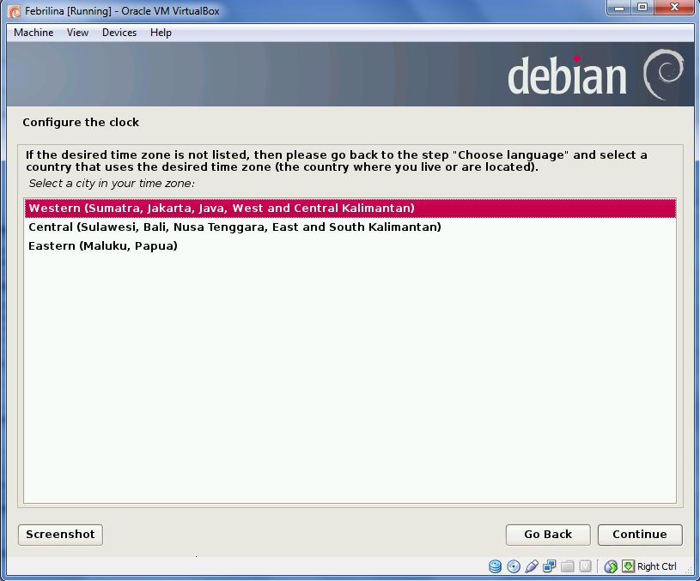

Gambar 20 tampilan konfigurasi waktu
- Masuk proses partition disk. Pilih “guided-use entire disk.” Lalu tekan continue.
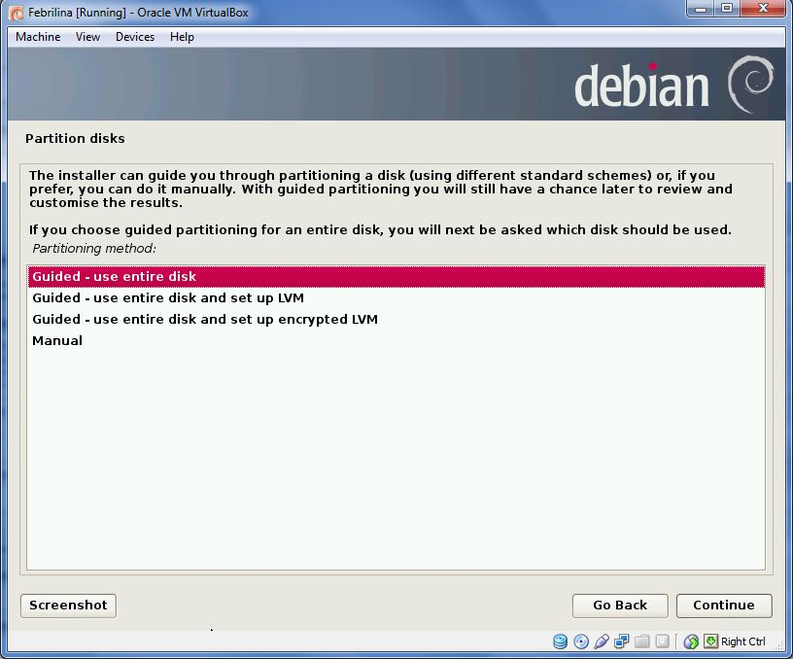

Gambar 21 tampilan partition disk

- Langsung tekan continue, karena hanya ada satu pilihan.
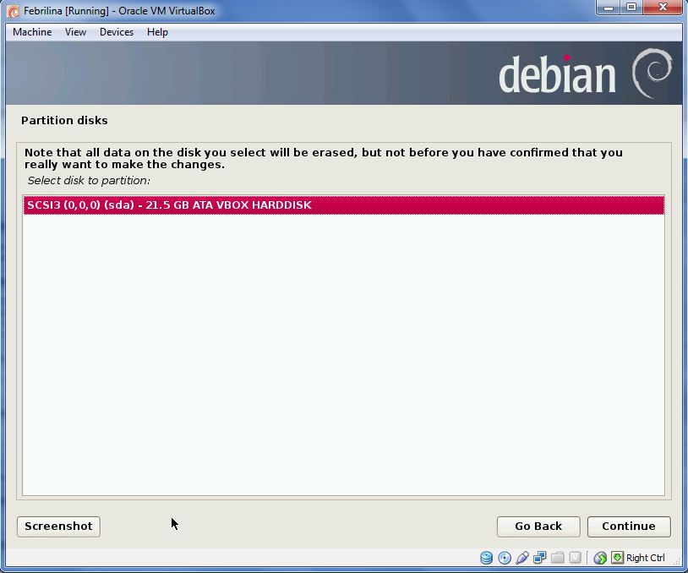

Gambar 22 tampilan partition disk

- Pilihan untuk partition disk. Pilih “All files in one partition” sebagai user baru. Lalu tekan continue.
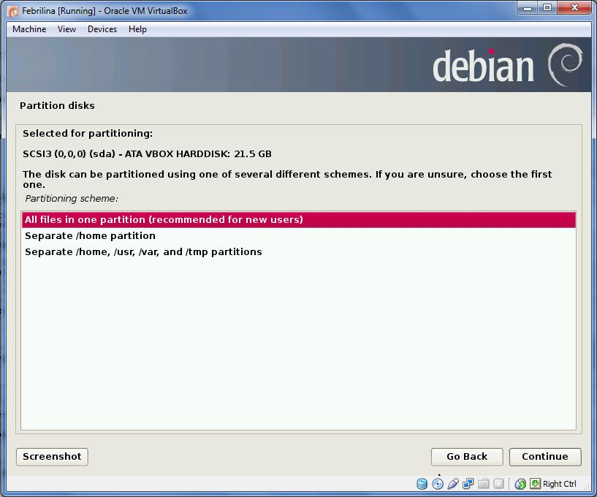

Gambar 23 tampilan pilihan partition disk

- Pilih “Finish partitioning and write changes disk,” karena proses partition sudah selesai. Lalu tekan continue.
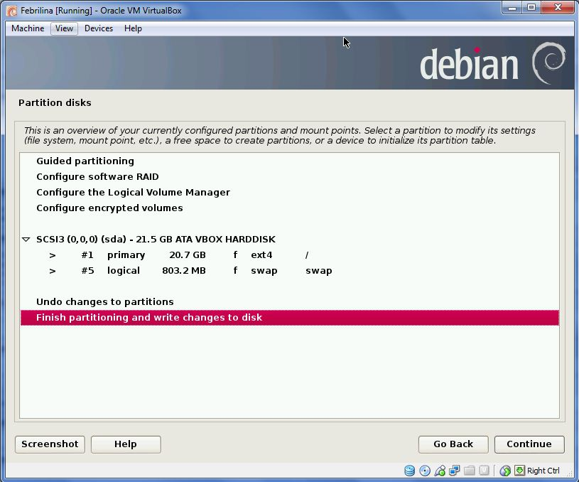

Gambar 24 tampilan finish partitioning disk

- Proses untuk penggantian disk. Di awal telah dimasukkan disk 1, maka klik yes, kemudian tekan continue. Nanti, aka nada pilihan untuk memasukkan disk 2 dan 3, seperti pada disk 1. Tunggu hingga proses selesai.
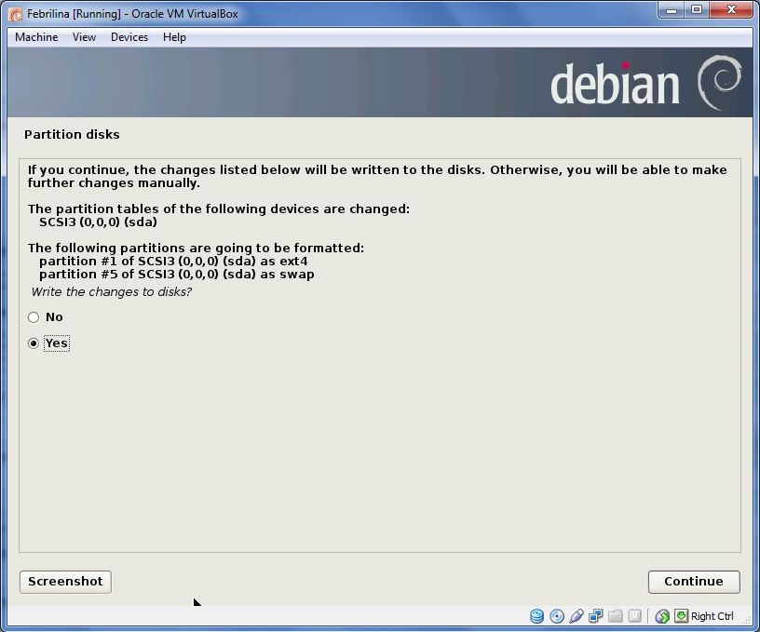

Gambar 25 tampilan pilihan perubahan disk

- Kembali klik storage pada setting. Ganti disk 1 dengan disk 2. Tunggu hingga proses selesai.
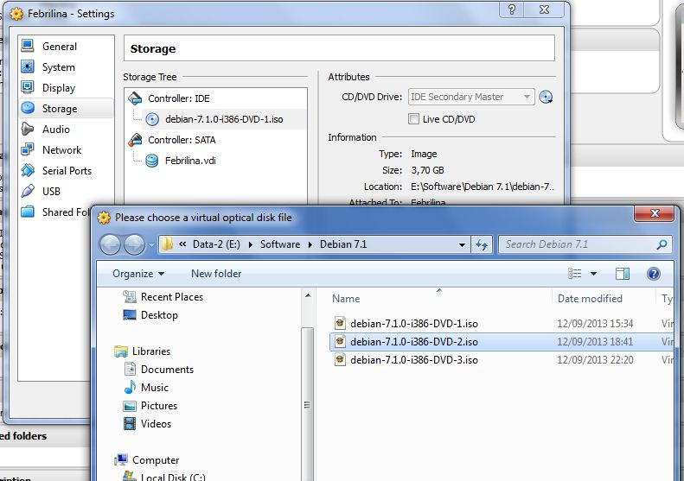

Gambar 26 tampilan penggantian disk

- Kembali diminta untuk penggantian disk. Maka kembali ke menu storage pada setting dan ganti disk 2 dengan disk 3.
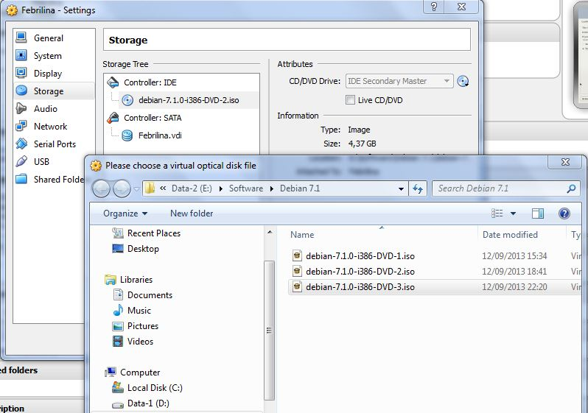

Gambar 27 tampilan penggantian disk

- Klik no untuk pilihan selanjutnya. Lalu klik continue.
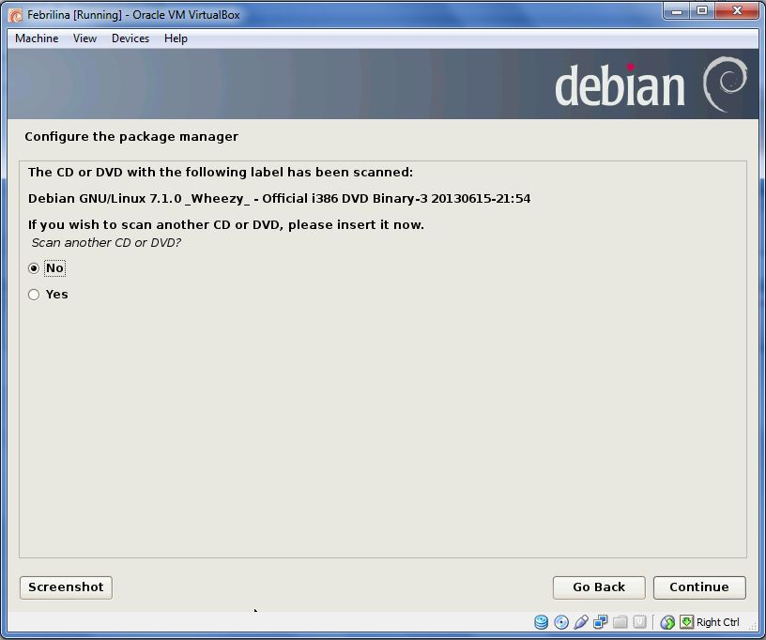

Gambar 28 tampilan untuk klik no

- Selanjutnya user diminta untuk melakukan penggantian disk berkali-kali. Caranya sama dengan di atas. Diikuti saja dan tunggu prosesnya hingga selesai.
- Proses persetjuan untuk melakukan update ke alamat resminya debian. Klik no dan continue.
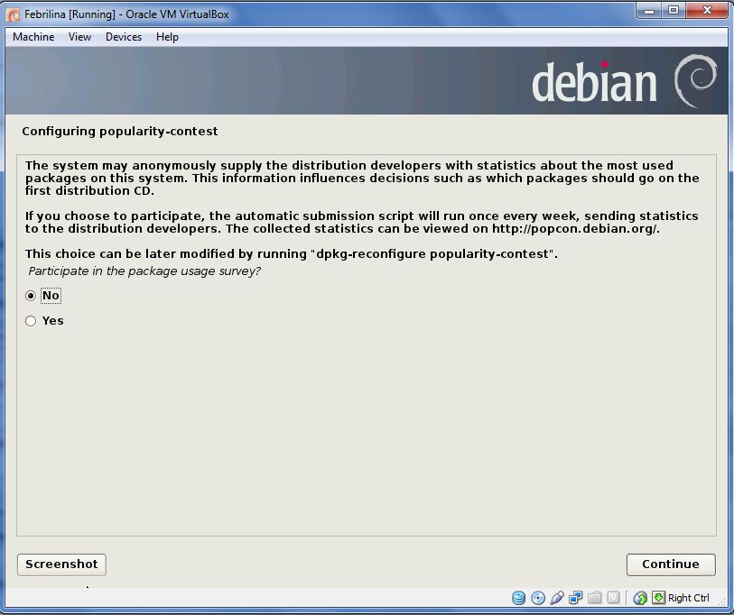

Gambar 29 tampilan persetujuan

- Pilihan software yang akan diinstal dalam sistem. Pilih debian desktop environment, web server, ssh server, dan standard system utilities. Tunggu hingga proses selesai.
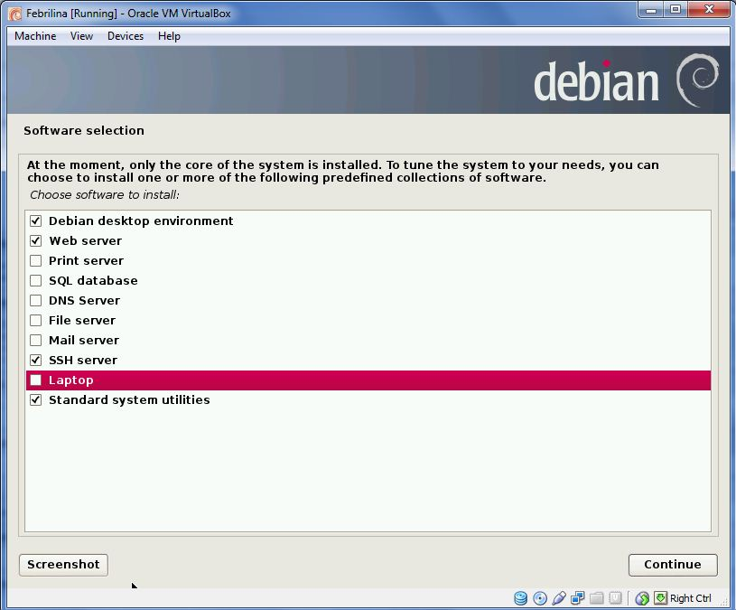

Gambar 30 tampilan pilihan software
- Instalasi GRUB boot, sama seperti operating system pada komputer. Maka klik yes untuk memulai instalasi, lalu klik continue.
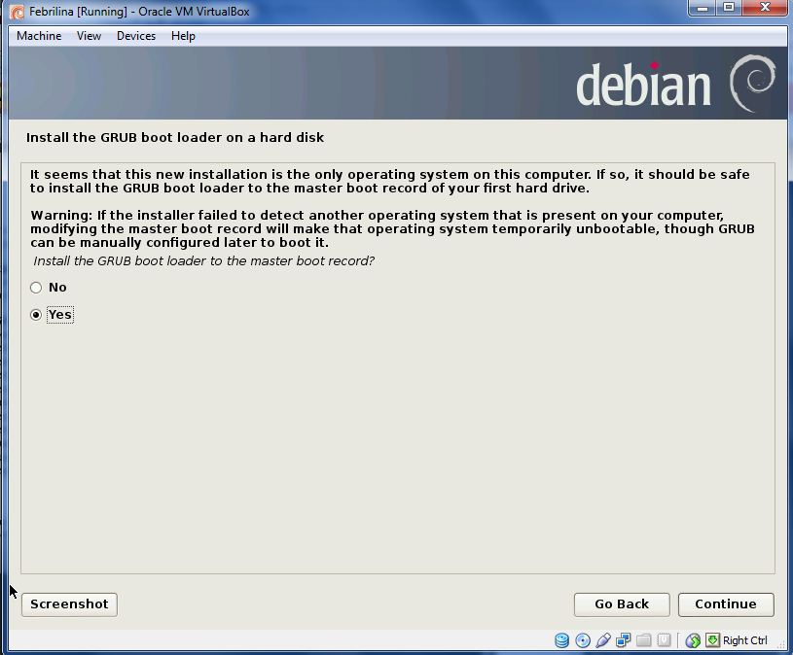

Gambar 31 tampilan pilihan instalasi GRUB boot

- Instalasi selesai. Tunggu hingga proses selesai.
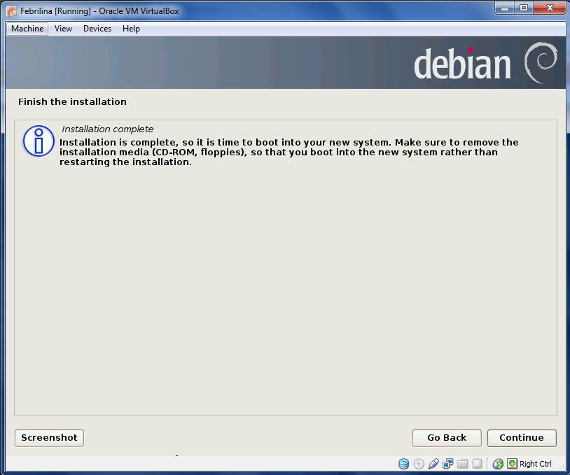

Gambar 32 tampilan instalasi selesai

- Kemudian login dengan memasukkan password yang tadi ditulis.

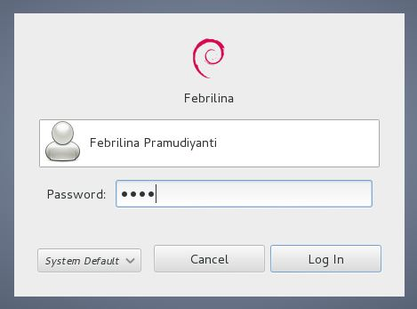

Gambar 33 tampilan login

- Jika sudah masuk, pilih accessories > administration > synaptic package manager.
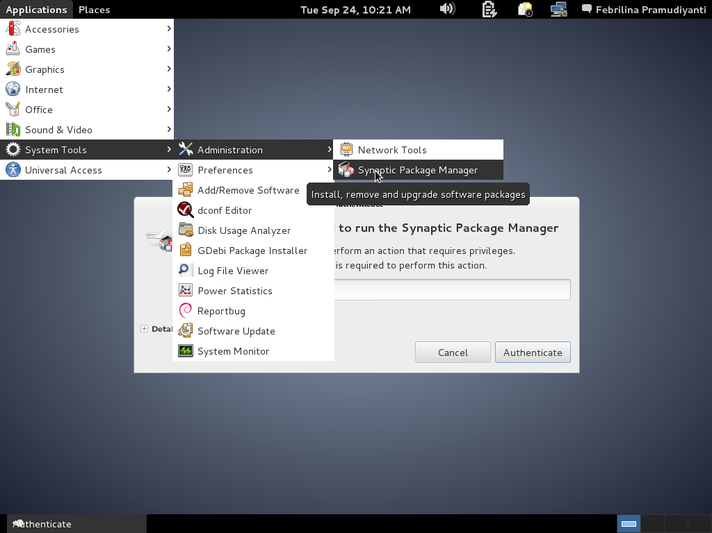

Gambar 34 tampilan awal debian

- Muncul permintaan authenticate dengan memasukkan password lagi.
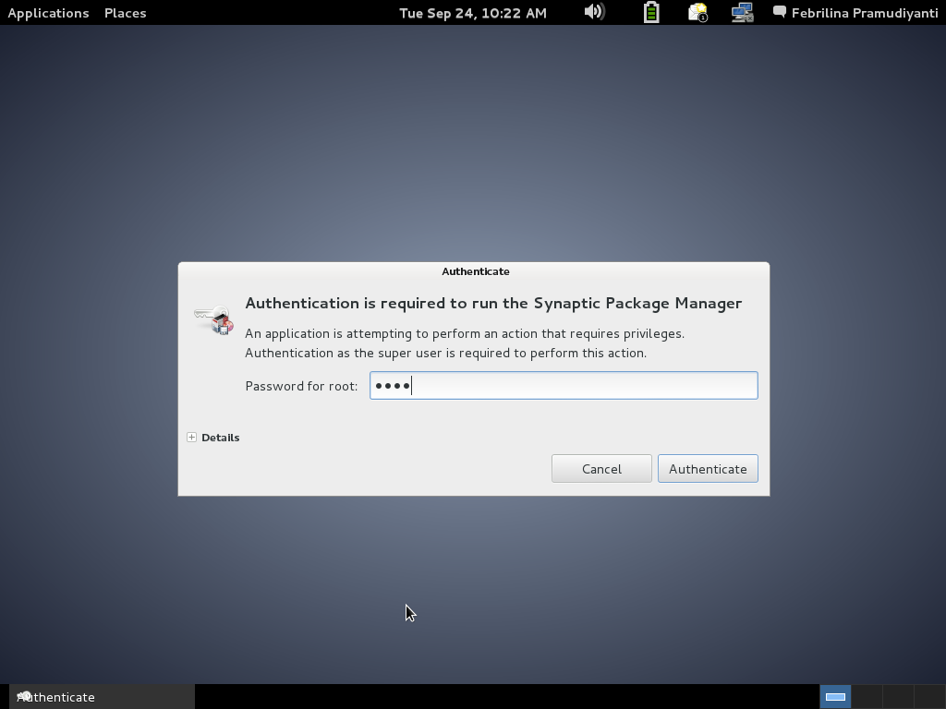

Gambar 35 tampilan permintaan authenticate

- Muncul beberapa pilihan untuk menginstal beberapa aplikasi. Pilih php 5 dalam php programming language > mark as installation > mark, kemudian klik apply. Tunggu hingga proses selesai.
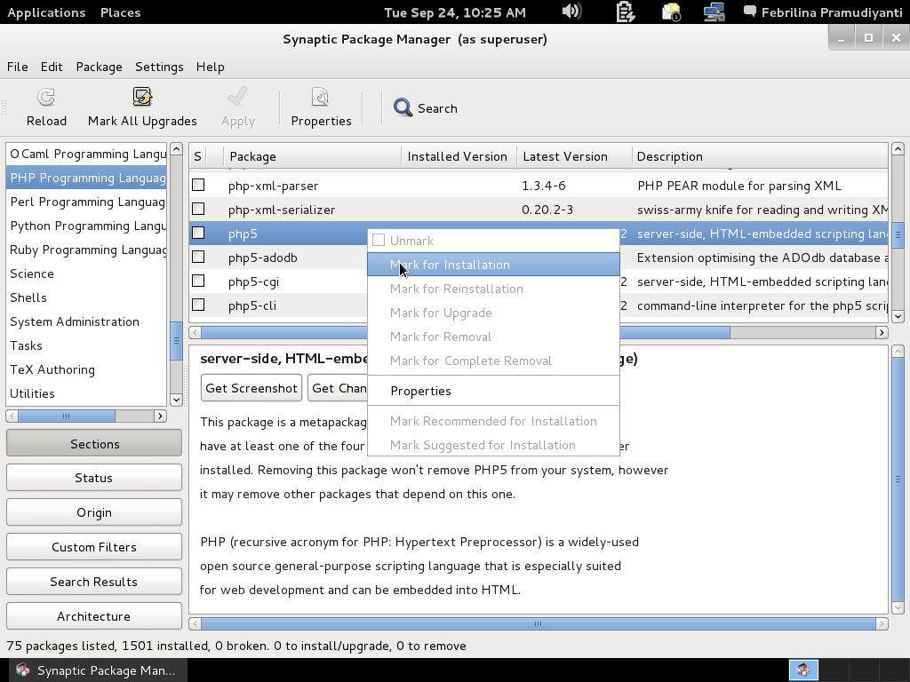

Gambar 36 tampilan pilihan php 5

- Pilih database, kemudian mark as installation sesuai pilihan pada gambar di bawah.
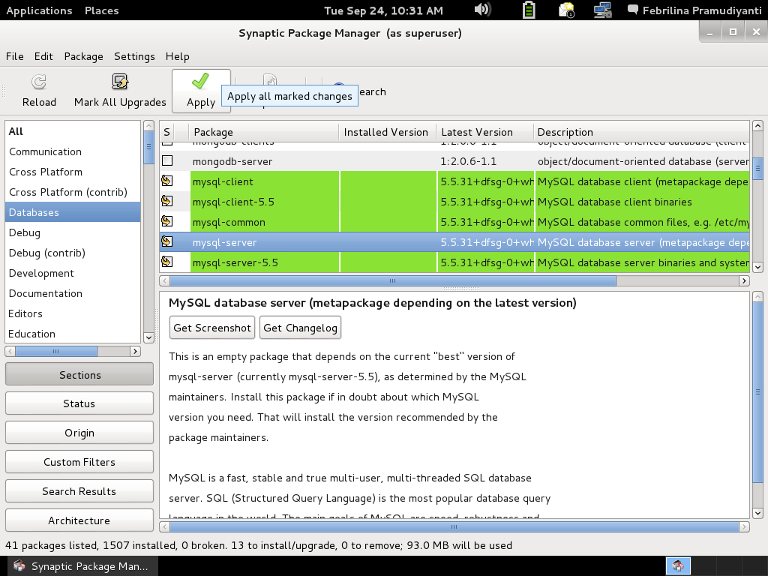

Gambar 37 tampilan pilihan untuk instalasi

- Masukkan password MySQL untuk user yang tadi telah dituliskan. Tunggu hingga proses selesai.

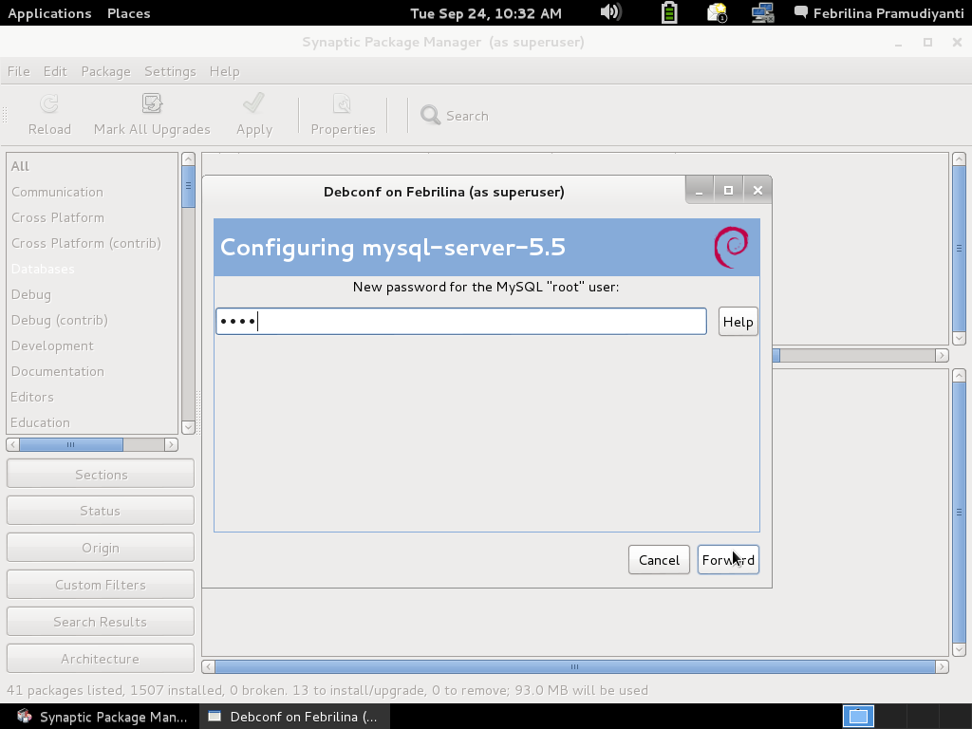

Gambar 38 tampilan isian password

- Pilih phpmyadmin untuk menginstallnya. Lalu klik apache2 dan tekan forward. Tunggu hingga proses selesai.
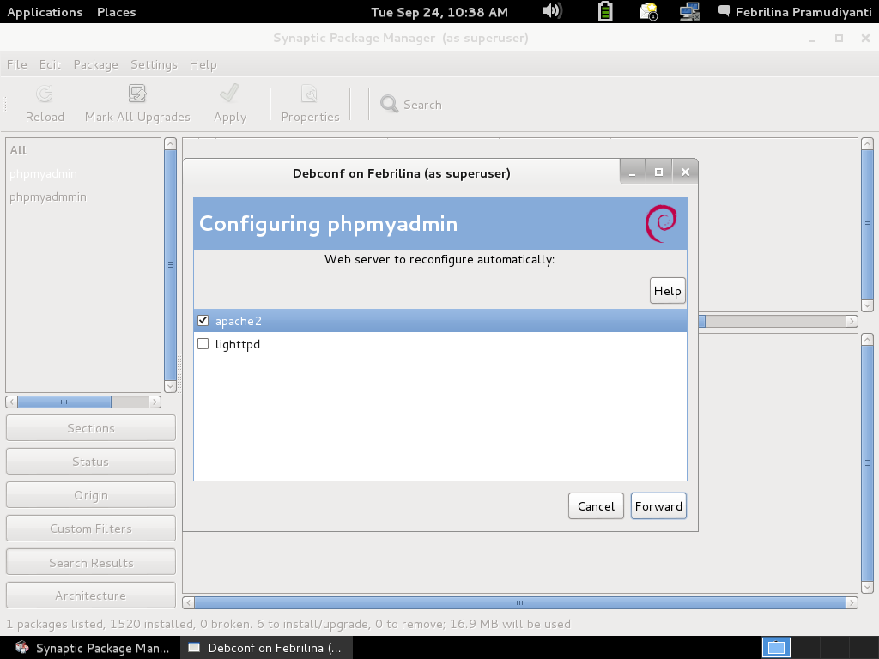

Gambar 39 tampilan instalasi phpmyadmin

- Muncul pilihan untuk konfigurasi database, centang kemudian klik forward. Masukkan password sesuai yang diminta. Tunggu hingga proses selesai.

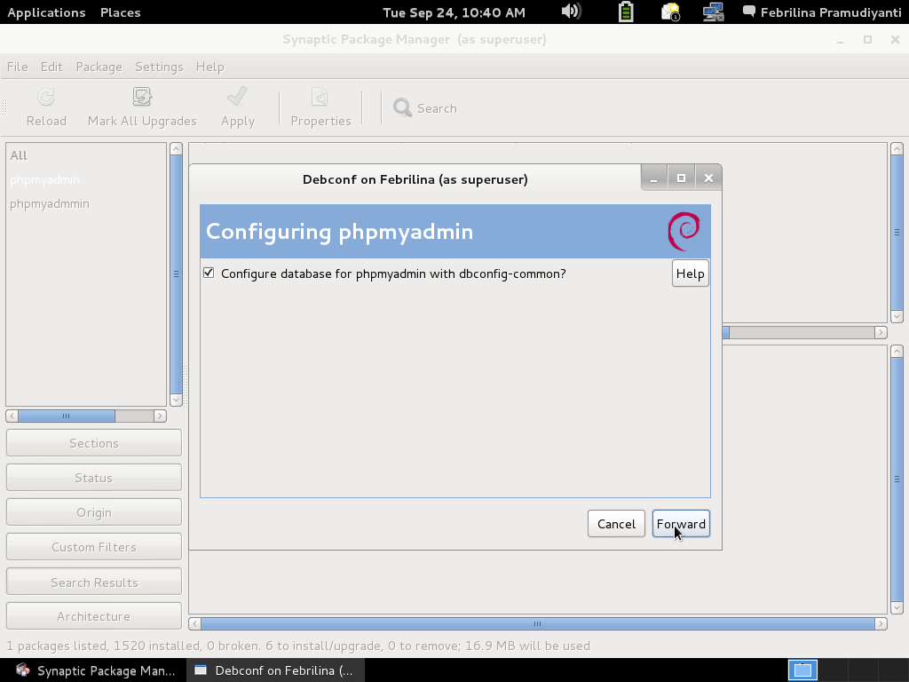

Gambar 40 tampilan konfigurasi database

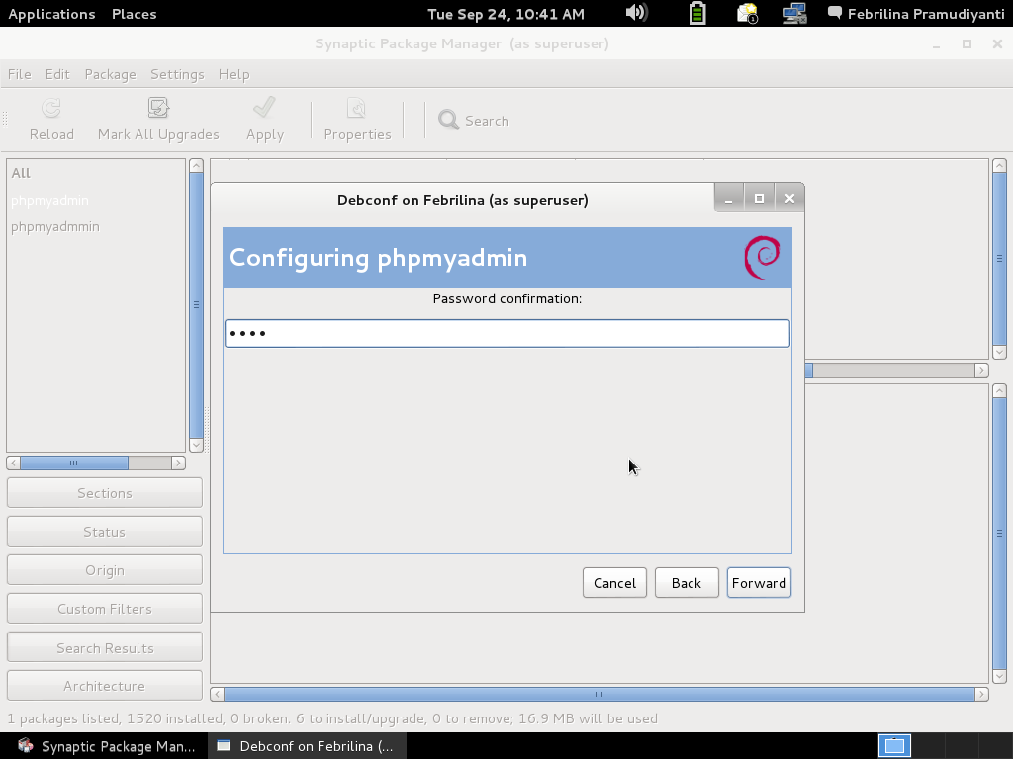

Gambar 41 tampilan isian password

- Selesai, kemudian edit koneksi dengan klik kanan pada ikon yang terdapat pada kanan atas layar, sesuai gambar. Isi port ip addres dengan gateway yang sama.

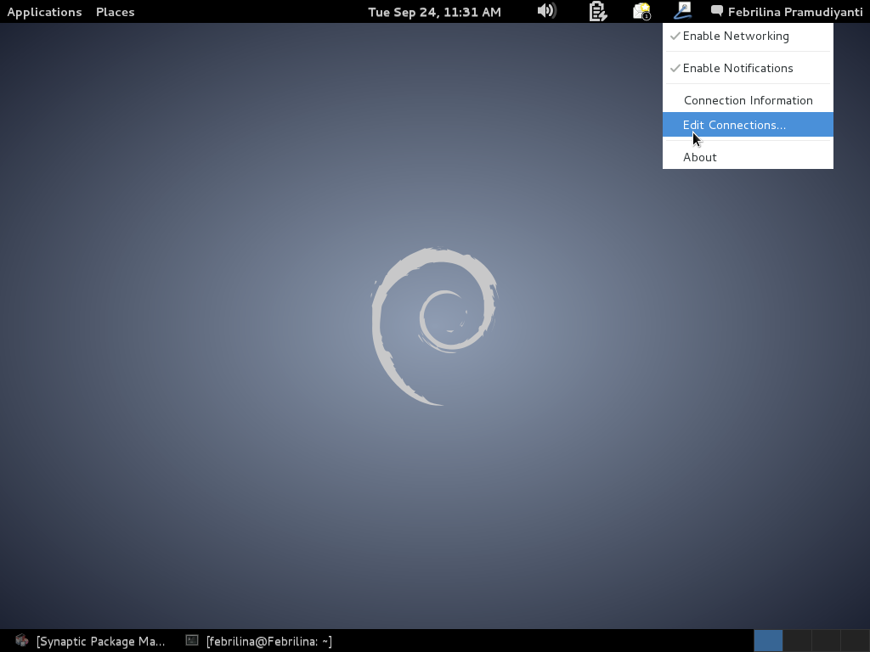

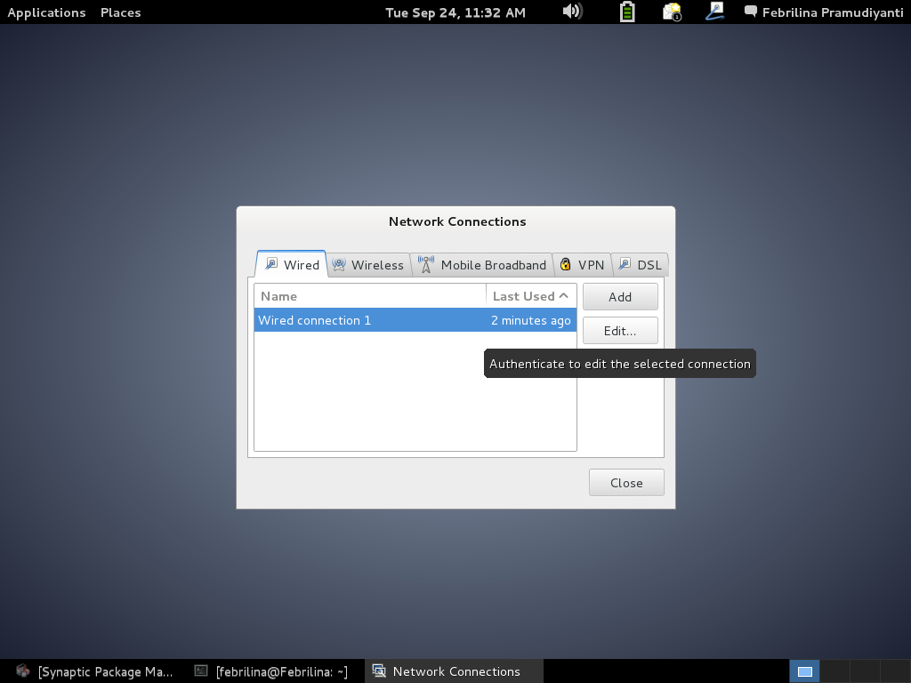

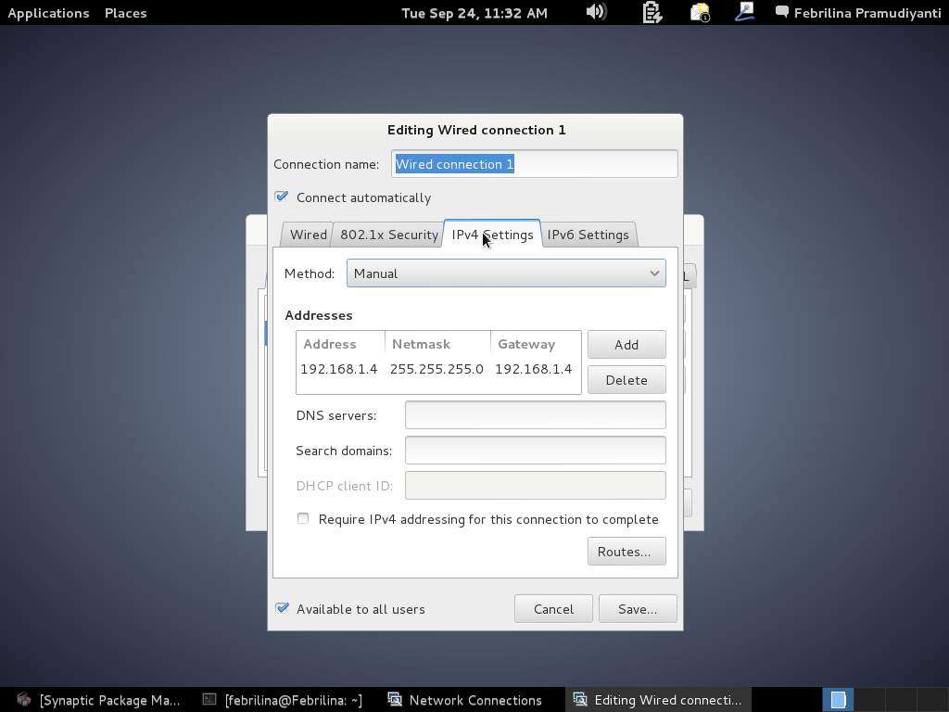

Gambar 42 tampilan edit koneksi

Gambar 42 tampilan edik koneksi

- Ping IP untuk mengetes koneksi. Dengan menekan accessories > terminal. Kemudian ping IP dari virtual ke komputer dan sebaliknya.
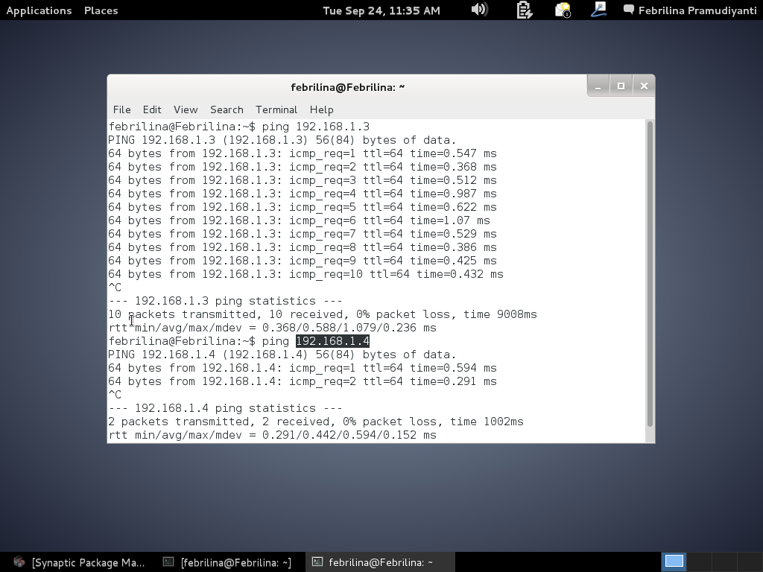

Gambar 43 tampilan ping IP berhasil konek

- Tes koneksi internet, masuk browser dan tulis IP virtual.
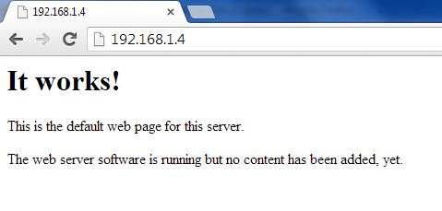

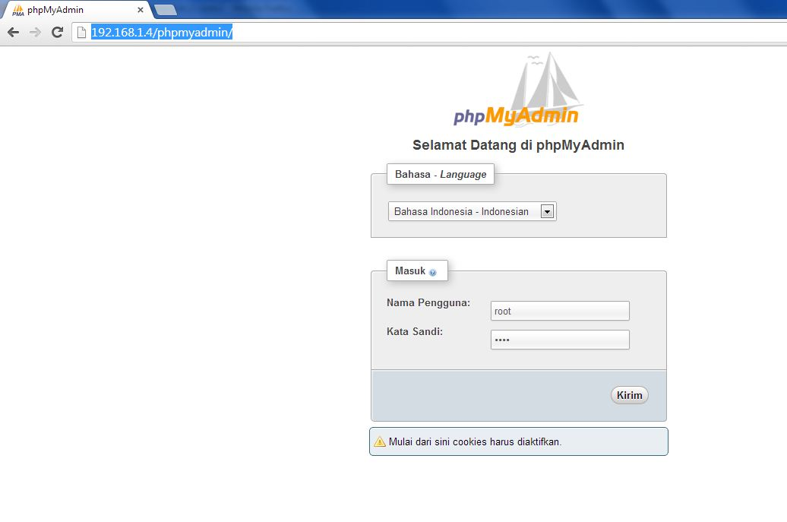

Gambar 44 tampilan koneksi berhasil

- Install winscp531.
- Setelah selesai, login dengan mengisikan hostname, user name dan password.

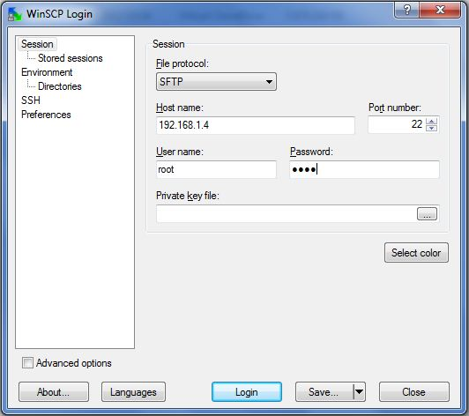

Gambar 45 tampilan login winscp

- Masukkan password lagi, tunggu hingga proses selesai.
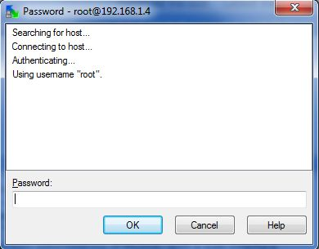

Gambar 46 tampilan isian password

- Jika proses selesai, pilih root > var > www > index.html
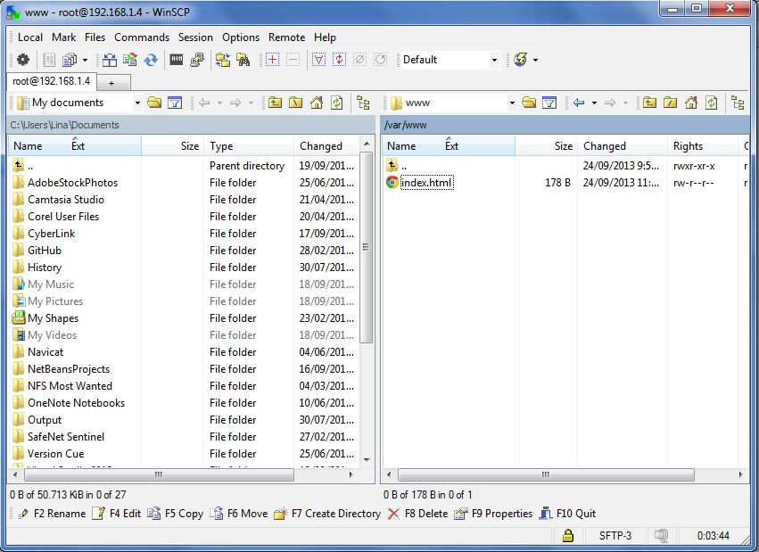

Gambar 47 tampilan pilihan index.html
- Buka index.html, coba untuk mengubah tampilannya.
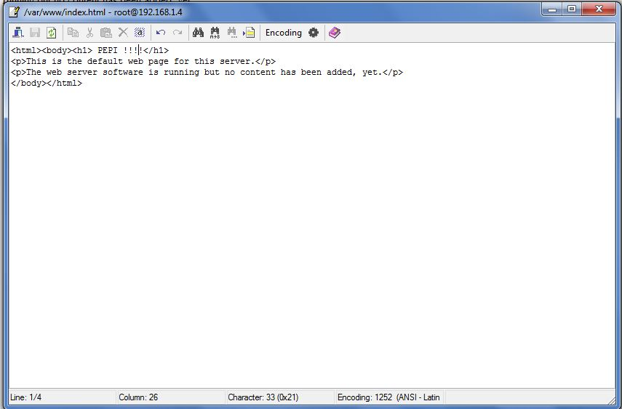

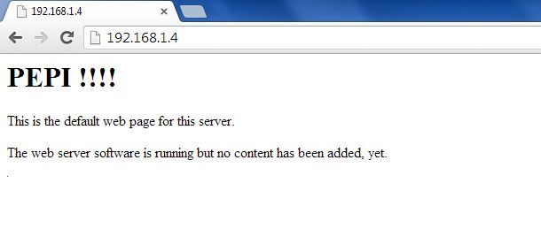

Gambar 48 tampilan telah berhasil diubah

- Sementara selesai.

